Жанна Мирцхулава
Tel-555 97 11 12
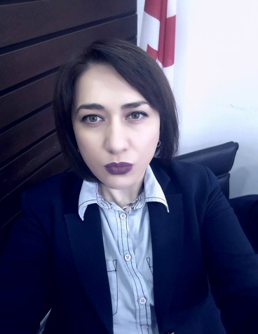
janka.mircxulava@gmail.com Тбилиси ул. Д. Тавдадебули 10
О себе
- Дата Рождения 03/08/1985
- Семейное положение: Не замужем
განათლება
- • Высшее: 2003-2008 гг. Тбилисский университет "ГАЕНАТИ"
- • Специальность: Экономика (банковское дело и денежное обращение).
- • грузинский - родной
- • русский - свободно
- • английский – средний

Опыт работы

tradingpalace - брокерская компания | Менеджер, руководитель учебного центра. | 2017-2018 წ.
Hdforex - брокерская компания | Менеджер по продажам | 2016-2017 წ.
Б.М.С – (Gorgia) | Обслуживание юридических клиентов | 2016-2016 წ.
ПриватБанк | Старший кассир-оператор | 2011-2015 წ.
Брокерская компания управляющая активами "WEALTHY" | Менеджер группы продаж | 2018 – 2018

Тренинги и сертификаты
Курс по бухгалтерскому учету в международной системе бухгалтерского учета. | Федерация бухгалтеров и аудиторов | 2009-2009
Виды идентификационных и защитных знаков денег | Сертификат Национального Банка | 2013-2013
6-й этап курса изучения английского языка | по методу Каллана | 2011-2012

Знание компьютерных программ

1 | Windows | хорошо
2 | MS Office | хорошо
3 | Интернет | хорошо
4 | MS Excel | Хорошо
5 | PowerPoint | хорошо

Личные качества
- • Ответственность за дело
- • Возможность использовать новые технологии
- • Умение работать в стрессовых ситуациях

